|  |  |
| --- | --- |
| Đại học Quốc gia TP Hồ Chí Minh  Đại học Khoa học tự nhiên TP Hồ Chí Minh  Khoa Công nghệ thông tin  Bộ môn Công nghệ phần mềm | Môn học: Kỹ thuật lập trình  Năm học: 2015 -2016  Học kì: 2  GVLT: |

**BÁO CÁO ĐỒ ÁN**

# Thông tin sinh viên thực hiện

|  |  |  |  |  |  |
| --- | --- | --- | --- | --- | --- |
| **STT** | **MSSV** | **Họ và tên** | **Email** | **Điện thoại** | **Kí tên** |
| 1 | 1512654 | Phan Thanh Tùng | [tungptkh@gmail.com](mailto:tungptkh@gmail.com) | 01652237832 | Tùng |

# Cách tổ chức bài nộp

Nén lại với các dãy mã số sinh viên **MSSV.zip/rar**. Cấu trúc bên trong gồm có:

* **Docs**: Thư mục chứa các tài liệu báo cáo, hướng dẫn sử dụng nếu có.
* **Source**: Thư mục chứa mã nguồn chương trình.
* **Readme.txt**: Tập tin chứa thông tin liên lạc của nhóm. Nên có ít nhất một số điện thoại để liên lạc trong tình huống khẩn cấp. Nên có thêm thông tin cấu hình CSDL hoặc username và tên đăng nhập quyền admin.

# Đánh giá tổng quan đồ án

Điểm đề nghị: 10/10 (Bắt buộc phải có).

# Liệt kê các chức năng đã thực hiện được

Struct SinhVien - có

Đọc và xử lý được tập tin CSV - có

Phát sinh ra các profile page - có

Tùy chọn phát sinh cho profile page - có

Hỗ trợ Unicode - có

Chương trình có khả năng tái sử dụng (***cần mô tả chi tiết hơn bên dưới***) – có

1. *Khai báo Struct Sinhvien*

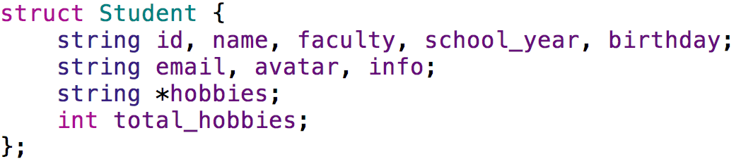

1. *Xử lý tệp tin CSV, xây dựng bộ thư viện riêng đọc file CSV, cho phép đọc dữ liệu trong cặp dấu nháy kép bao gồm dấu phẩy.*

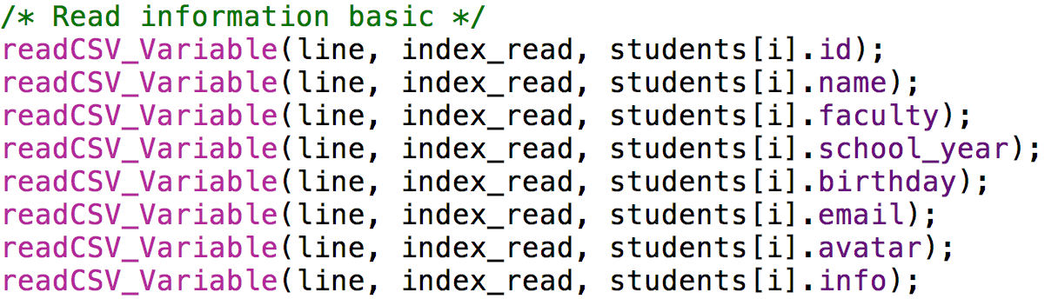

1. *Tự động phát sinh ra profile page dựa trên cấu trúc template, có thể dễ dàng chỉnh sửa template 1 cách dễ dàng dựa trên file html riêng*

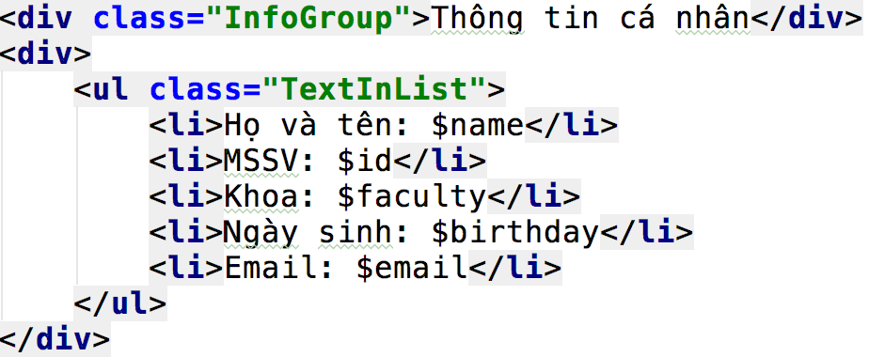

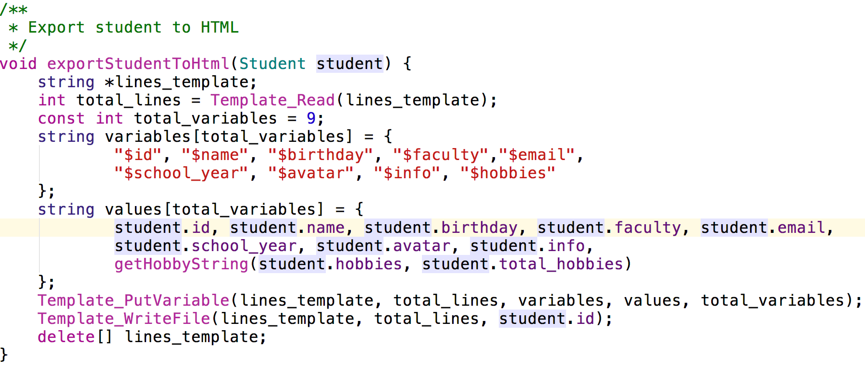

1. *Tùy chọn trường dữ liệu xuất ra file HTML dễ dàng*

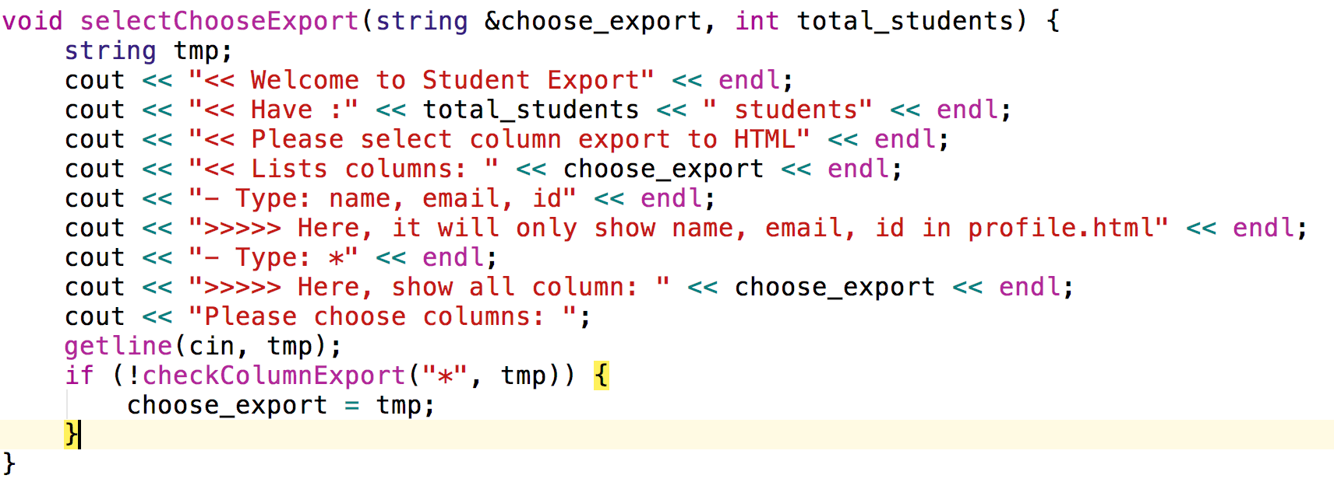

1. *Hỗ trợ xuất unicode*

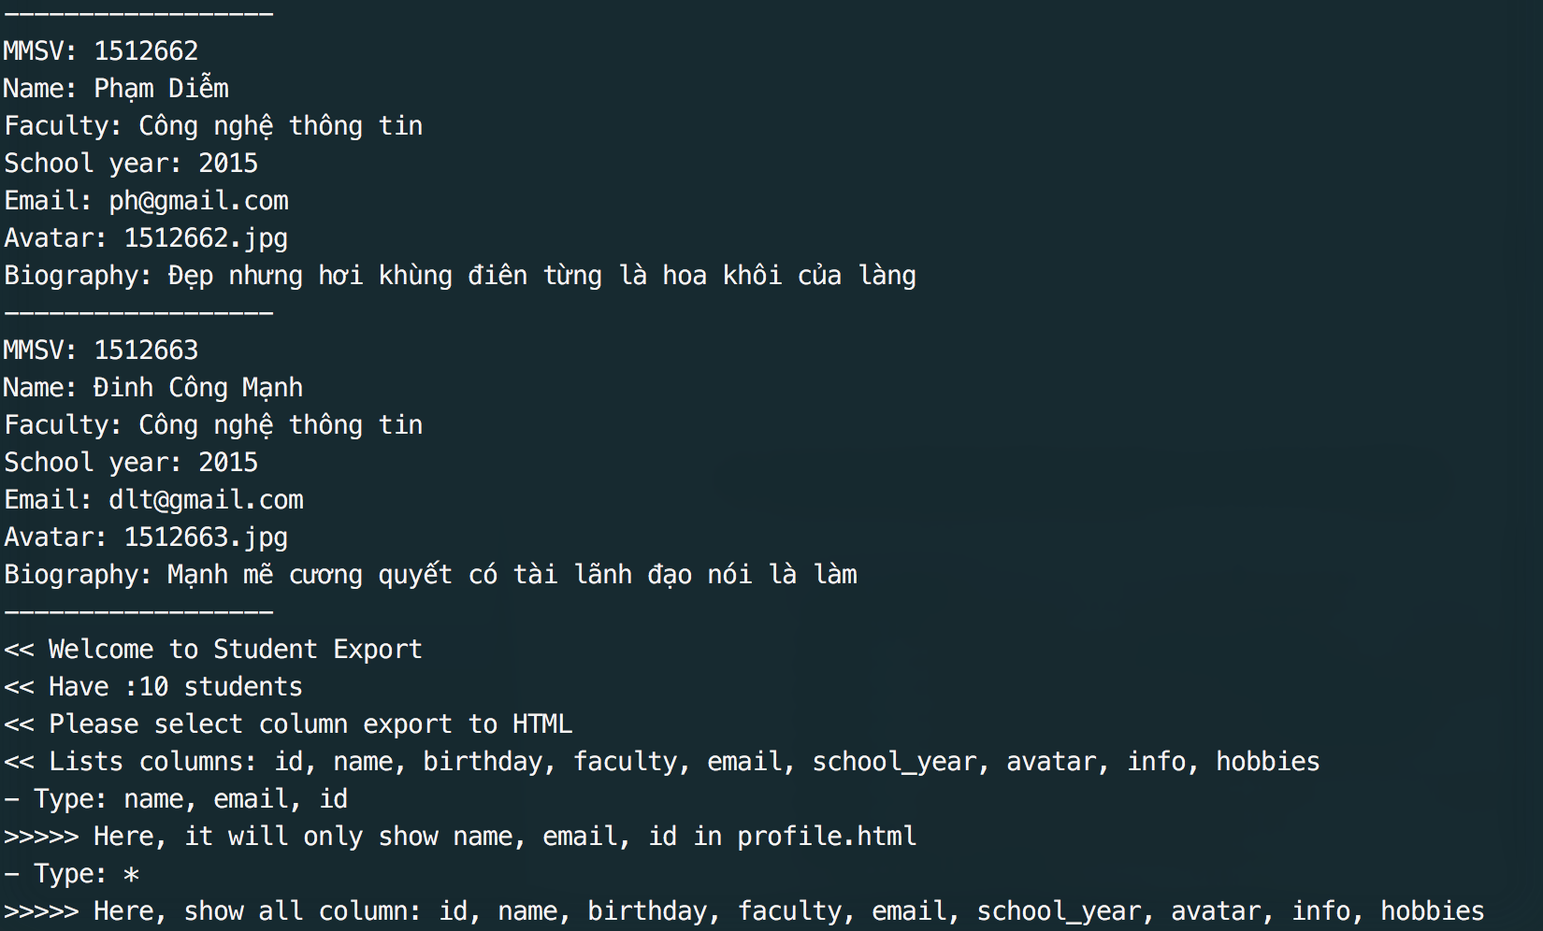

1. *Chương trình có khả năng tái sử dụng cao.*

Dễ dàng thay đổi template profile, đến người dùng không có kiến thức về C++ vẫn có thể thực hiện điều đó 1 cách dễ dàng. Chỉ cần mở tệp data/templates/profile.html và thay đổi. Template profile được xây dựng dựa trên cấu trúc Smarty View của PHP nên dễ dàng chỉnh sửa các trường dữ liệu muốn xuất ra. Ví dụ như hình

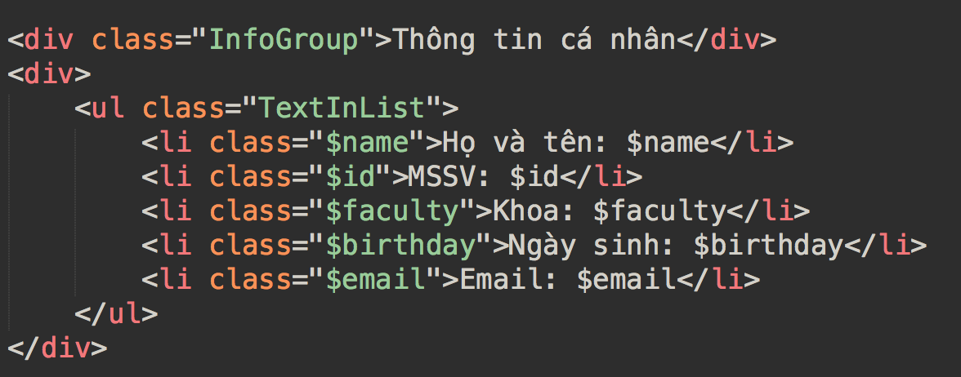

Chương trình được xây dựng riêng các thư viện để tái sử dụng dễ dàng, ví dụ như : đọc file csv, và ghi tệp HTML.

2 thư viện này nằm trong thư mục libs/



* read_csv.h – xử lý đọc tệp csv
  + int readCSV_ToLines(string *&string_lines, bool &read_error):

Đọc các dòng dữ liệu từ file csv và lưu vào mảng string. Kết quả trả về số dòng dữ liệu đọc được

* + void readCSV_Variable(string line, int &index_read, string &string_read):

Đọc dữ liệu từ một dòng các nhau bởi dấu ,

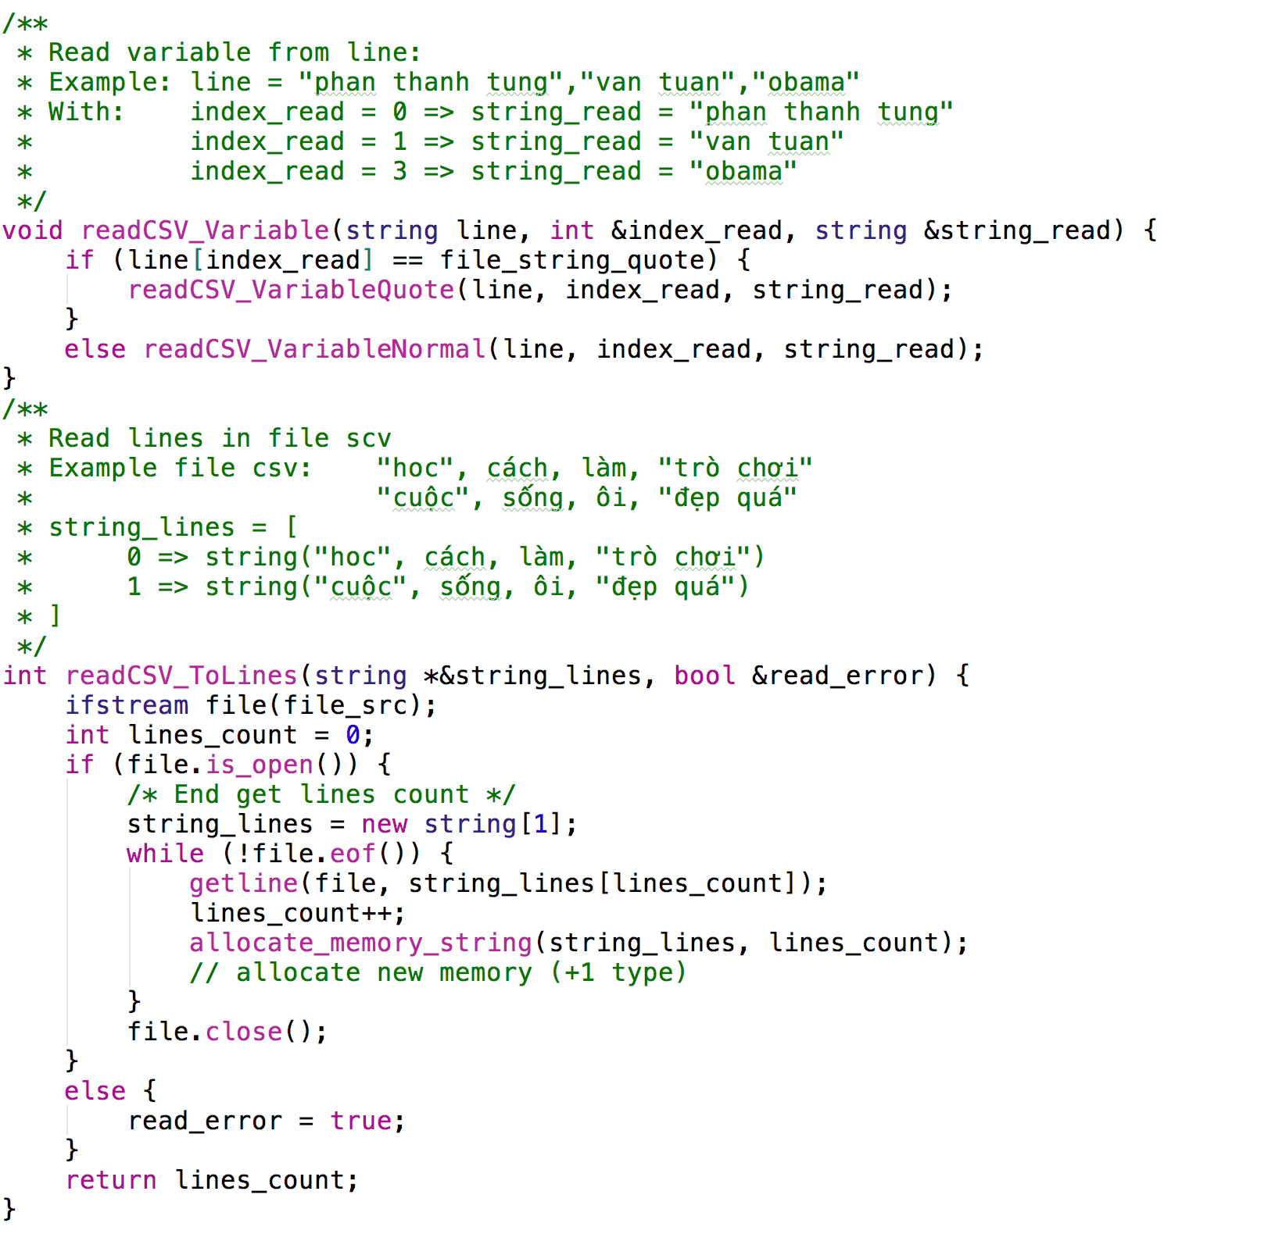

* template.h – xử lý template, đọc và ghi file dễ dàng

Thư viện này cho phép thực hiện đọc file template đã có sẵn và thay thế các biến dữ liệu bằng dữ liệu mới, sau đó ghi ra 1 tệp mới. Ví dụ có tệp *info.html*

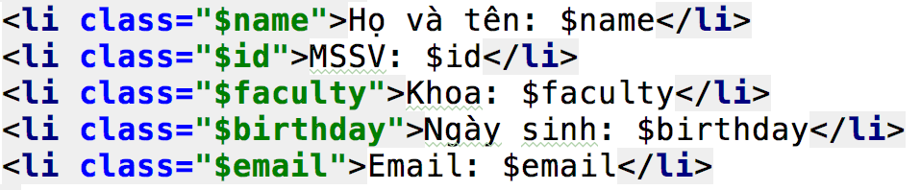

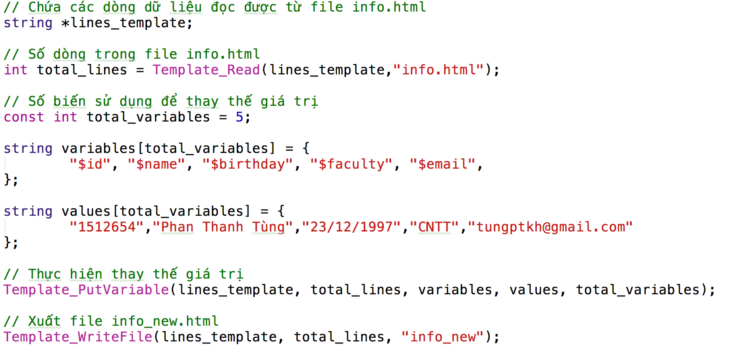

Kết quả sẽ nhận được trong file info_new.html

